Název školy | SŠHS Kroměříž
Číslo projektu | CZ.1.07/1.5.00/34.0911
Autor | Mgr. Josef Mršťák
Název šablony | VY_32_INOVACE 19_MAT
Název DUMu | MAT.1901.3S
Stupeň a typ vzdělávání | Odborné vzdělávání
Vzdělávací oblast | Vektorová algebra a analytická geometrie v rovině
Vzdělávací obor | Matematika
Vzdělávací okruh | Základní pojmy – Souřadnice bodů, vzdálenost dvou bodů, střed úsečky
Druh učebního materiálu | Prezentace
Cílová skupina | Žák, 16 - 19 let
Anotace | Prezentace komplexně seznamuje žáky se základními pojmy. Prezentaci je možné rozdělit do více hodin
Speciální vzdělávací potřeby | - žádné -
Klíčová slova | Souřadnice bodu, vzdálenost dvou bodů, střed úsečky
Datum | 11. 3. 2012
MATEMATIKA – ZÁKLADNÍ POJMY

Základní pojmy:
- Souřadnice bodu v rovině:
V rovině zvolíme dvě navzájem kolmé číselné osy se stejnými jednotkami a stejným počátkem O. Počátek O rozdělí rovinu na čtyři kvadranty a osy x a y na kladné a záporné poloosy.
Ke každému bodu X v rovině, z kterého vedeme kolmice k osám x a y, přiřadíme uspořádanou dvojici [x; y], zapisujeme X[x,y]. Např.: A[1;2], B[-1;2], C[-1;-1], D[1;-1]
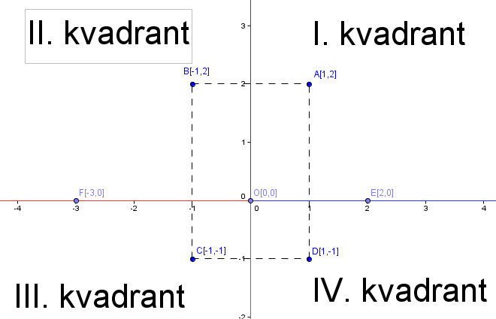

- Vzdálenost dvou bodů:
- vzdálenost dvou bodů AB je rovna délce úsečky AB
Vzdálenost dvou bodů A[x₁;y₁], B[x₂;y₂] v rovině
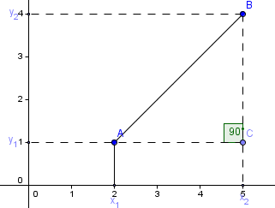

Pro pravoúhlý trojúhelník ABC platí Pythagorova věta:
$${\left|AB\right|}^{2}={\left|x_{2}-x_{1}\right|}^{2}+{\left|y_{2}-y_{1}\right|}^{2}$$
$$\left|AB\right|=\sqrt{{\left(x_{2}-x_{1}\right)}^{2}+{\left(y_{2}-y_{1}\right)}^{2}}$$
Vzdálenost |AB| dvou bodů A[x₁;y₁], B[x₂;y₂] v rovině je dána vzorcem:
$$\left|AB\right|=\sqrt{{\left(x_{2}-x_{1}\right)}^{2}+{\left(y_{2}-y_{1}\right)}^{2}}$$

Př.1: Vypočtěte vzdálenost bodů A[1;3], B[-2;1].
Dosadíme do vzorce.
$$\left|AB\right|=\sqrt{{\left(-2-1\right)}^{2}+{\left(1-3\right)}^{2}}$$
$$\left|AB\right|=\sqrt{{\left(-3\right)}^{2}+{\left(-2\right)}^{2}}$$
$$\left|AB\right|=\sqrt{9+4}$$
$$\left|AB\right|=\sqrt{13}$$
Vzdálenost bodů A a B je $\sqrt{13}$.

- Střed úsečky
Střed S úsečky AB dělí úsečku na dvě stejné části $\left|AS\right|=\left|BS\right|=\frac{1}{2}\left|AB\right|$. Tedy pro střed S úsečky AB platí:
$$S=\frac{A+B}{2}$$
Speciálně v rovině $s_{1}=\frac{x_{1}+x_{2}}{2}, s_{2}=\frac{y_{1}+y_{2}}{2}$
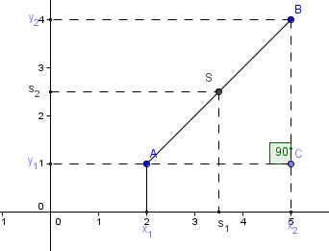

Základní pojmy - cvičení:
- V soustavě O_{xy} znázorněte body A[5;1], B[-3;2], C[1,5;2,5]
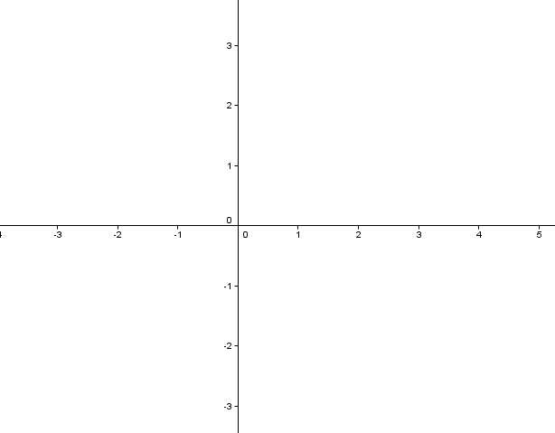

Řešení 1

- Bod se přemístil z bodu A[-1;-3] do bodu B[4;2] po úsečce AB. Jakou vzdálenost překonal?

Řešení 2

- Jsou dány body A[5;8], B[-2;3]. Vypočítejte souřadnice středu úsečky AB.

Řešení 3
- Jsou dány body A[-3;6], S[-1;4]. Určete souřadnice bodu B tak, aby bod S byl střed úsečky AB.

Řešení 4
- Na ose y najděte bod vzdálený od bodu A[4;-6] o délku 5.

Řešení 5

Základní pojmy – cvičení:
- V soustavě O_{xy} znázorněte body A[5;1], B[-3;2], C[1,5;2,5]

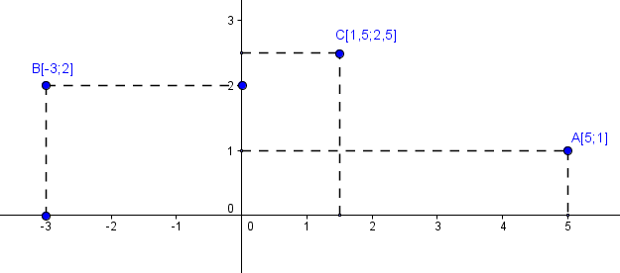

Zpět

- Do vzorce pro výpočet vzdálenosti dvou bodů, dosadíme souřadnice bodu A[-1;-3] a bodu B[4;2].
$$\left|AB\right|=\sqrt{{\left(4-(-1)\right)}^{2}+{(2-\left(-3\right))}^{2}}$$
$$\left|AB\right|=\sqrt{5^{2}+5^{2}}$$
$$\left|AB\right|=\sqrt{25+25}$$
$$\left|AB\right|=\sqrt{50}$$
$$\left|AB\right|=5\sqrt{2}=7,07$$
Zpět

- Dosadíme do vzorce pro výpočet středu úsečky.
$$S=\frac{A+B}{2}$$
$$s_{1}=\frac{5+(-2)}{2}, s_{2}=\frac{8+3}{2}$$
$$s_{1}=\frac{3}{2}, s_{2}=\frac{11}{2}$$
Tedy souřadnice středu jsou S =[1,5;5,5]
Zpět

- Dosadíme do vzorce pro výpočet středu úsečky body A[-3;6], S[-1;4].
$$-1=\frac{-3+x_{2}}{2},4=\frac{6+y_{2}}{2}$$
Dostáváme dvě rovnice o jedné neznámé, dopočítáme.
$$-2=-3+x_{2}$$
$$8=6+y_{2}$$
$$x_{2}=1$$
$$y_{2}=2$$
Tedy souřadnice středu jsou B =[1;2]
Zpět

- Hledané body leží na ose y, tedy mají souřadnice B[0;y₁], C[0;y₂].
Do vzorce pro výpočet vzdálenosti dvou bodů, dosadíme souřadnice bodu A, B a |AB|=5:
$$5=\sqrt{{\left(0-4\right)}^{2}+{\left(y_{1}-(-6)\right)}^{2}}$$
$$5=\sqrt{{\left(-4\right)}^{2}+{\left(y_{1}+6\right)}^{2}}$$
$$5=\sqrt{16+y_{1}^{2}+12y_{1}+36} /{}^{2}$$
$$25=y_{1}^{2}+12y_{1}+52$$
$$0=y_{1}^{2}+12y_{1}+27$$
Vyřešíme kvadratickou rovnici: y₁=-3, y₂=-9
Tedy hledané body mají souřadnice: B[0;-3], C[0;-9]
Grafické řešení:
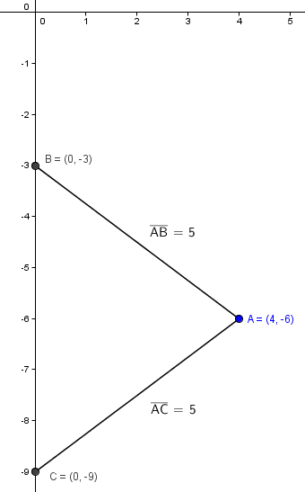
Zpět

Literatura:
Kolouchová Jana, Řepová Jana, Šobr Václav. Matematika pro SOŠ a studijní obory SOU, 5 část. 4. vydání. Praha : Nakladatelství Prometheus spol. s. r. o., 2004. 176 s. ISBN 80-7196-074-8.
Hudcová Milada, Kubičíková Libuše. Sbírka úloh z matematiky pro střední odborné školy, střední odborná učiliště a nástavbové studium.1. vydání. Praha: Nakladatelství Prometheus spol. s. r. o., 2004. 415 s. ISBN 80-7196-165-5.
Použité obrázky:
Vytvořeny pomocí programu Geogebra Autor © Josef Mršťák

